分类号：**中图分类号** UDC：D10621-408-(选择)流水号-0

密　级：选择编号：输入学号

成都信息工程大学

学位论文

输入论文题目

|  |  |
| --- | --- |
| 论文作者姓名： | 作者姓名 |
| 申请学位专业： | 计算机科学与技术 |
| 申请学位类别： | 工学学士 |
| 指导教师姓名（职称）： | 导师姓名（选择） |
| 论文提交日期： | 选择日期 |

输入论文题目

**摘　要**

建立数据结构课程管理系统，实现数据结构课程的数字化管理，搭建师生之间的在线交流平台，对于提高学校教学水平，改善教学环境具有重大意义。以Oracle为数据库，采用Struts2+Ibatis架构建立基于B/S模式的数据结构课程管理系统，实现了教师对数据结构这门课程的日常教务管理，提供了师生之间的在线交流平台。系统的主要功能包括：教师可以在线维护课程的教学大纲，发布课程公告，维护个人信息，管理教师课件，在线布置学生作业，记录学生出勤，维护管理试卷库，编辑学生上传的学习资源，发布考试安排信息，录入考试成绩等日常教务管理；学生可以在线查询课程相关信息，下载教师课件，查看作业内容，上传作业，查询考试成绩，共享学习资源，在线交流学习。系统还为师生之间的学习交流提供了一个在线交流平台—BBS，方便了教师的答疑解惑，学生的学习交流，为传统的面授交流提供了一种很好的辅助。

**关键词：**Struts2；Ibatis；数据结构；课程管理；Oracle；BBS

Thesis Title

**Abstract**

Developing a data structure course management system, implementing data structure course on digital management, and setting up an online communication platform between students and teachers is of great significance for improving teaching and improving teaching and learning environment. With the database Oracle, the system is developed under the integration of Struts2 and Ibatis framework and based on B/S mode. It provides data structure of daily educational administration to teachers, and an online communication platform between students and teachers. System's main features include: teachers can maintain the course syllabus , post course announcements online, protect personal information, manage teachers courseware, assign homework online, record students attendance, maintain and manage the paper library, edit resources uploaded by students, publish information of Exam schedule, record students achievement and do other daily educational administration; students can check course information online, download teachers courseware, view homework, upload assignments, check examination results, share learning resources, take exchange of learning online. In order to facilitate teachers’ FAQ, and students’ learning, it also provides an online learning platform-BBS between teachers and students. So it is a supplementary system for the traditional face to face communication.

**Key words:** Struts2; Ibatis; Data Structure; Course Management; Oracle; BBS

**目 录**

论文总页数：插入页数页

1 引言 1

1.1 课题背景 1

1.2 国内外研究现状 1

1.3 本课题研究的意义 1

1.4 本课题的研究方法 1

2 需求分析及项目方案 2

2.1 需求分析 2

2.1.1 功能需求 2

2.1.2 系统约束条件 2

2.2 项目方案 2

2.2.1 项目特色 2

2.2.2 XXX技术简介 3

2.2.3 XXX技术简介 3

2.2.4 开发工具和运行环境 3

2.2.5 项目实施计划 3

3 项目设计及实现 3

3.1 数据库设计 3

3.2 功能模块的设计与实现 4

3.2.1 系统整体框图 4

3.2.2 XXX模块的设计与实现 4

3.2.3 XXX模块的设计与实现 4

4 特殊问题及解决方案 4

4.1 XXX问题 4

4.1.1 问题描述 4

4.1.2 解决方案 4

4.1.3 结果 4

4.2 XXX问题 4

4.2.1 问题描述 4

4.2.2 解决方案 4

4.2.3 结果 4

5 结果测试及性能分析 4

5.1 测试概要 4

5.1.1 测试环境 4

5.1.2 测试范围 4

5.2 性能分析 4

结 束 语 4

参考文献 6

致　　谢 7

声　　明 8

# 引言

## 课题背景

目前，基于WEB的管理信息系统已经进入到各行各业中，而且在企业信息的管理中发挥了重要的作用，如基于WEB的人事管理信息系统、基于WEB的销售管理信息系统、基于WEB的医院管理信息系统、基于WEB的材料管理信息系统以及新兴的数字化图书馆、网上购物系统等等，通过WEB可以实现企业信息的快速收集、发布、存储、处理和交流，以较低的费用使企业的业务得到迅速扩展，并使企业获得了可观的社会和经济效益。因此，基于WEB的管理信息系统将成为现代企事业管理信息系统发展的必然趋势。

随着教育现代化，管理信息化时代的到来，为提高学校教学效率，改善教学环境，减少教师不必要的重复劳动，提高教学资源的利用率，加快信息的记录、查阅、传播速度，方便同学间学习交流，实现课程的数字化管理已成必要。

数据结构课程管理系统的开发使用，可以提高学校教学水平，改善教学环境，促进学生和教师的交流，提高学生学习数据结构这门课程的兴趣。

## 国内外研究现状

## 本课题研究的意义

数据结构课程管理系统是一个由人和计算机等设备组成的能进行日常教务管理的系统。它可以让老师从繁杂的工作中解脱出来，从而节省了很多人力和物力。还可以加速教学信息的传播，促进师生之间的交流，从而提高教学效率，达到教育现代化的要求。

本系统本着提高教学水平，改善教学环境，促进教学管理信息化的思想，认真贯彻落实教育面向现代化的精神，严格按照学校课程管理的功能需求设计开发。通过本系统，教师可以轻松，方便地管理学生和教务；学生不仅可以方便、快捷地获取数据结构课程的教学信息、教学资源，还可以在线向老师请教问题，与同学交流学习。从而实现教育现代化和管理信息化的结合。

## 本课题的研究方法

本系统是一个以Oracle为数据库，在Struts2+Ibatis架构下建立的基于B/S结构的课程管理系统。服务器版本是Tomcat6.0，在MyEclipse环境（MyEclipse6.5M1-BlueEdition）下进行开发，编程语言是Java语言。

# 需求分析及项目方案

## 需求分析

### 功能需求

本系统的用户有学生、教师和系统管理员。通过本系统，教师可以进行数据结构课程的日常教务管理；学生可以获取数据结构课程的相关信息、共享学习资源、在线学习交流；系统管理员可以进行系统管理、维护，确保系统的正常运行。总共分为6个模块：学习资源管理、课程相关、BBS论坛、考勤管理、用户管理、成绩管理。

1) 学习资源管理

在此模块中，教师可以管理课件，作业，试卷和其它学习资源；学生可以浏览查看学习资源，下载和上传学习资料与作业。本模块的用例图如图2‑1所示。



图2‑1 学习资源管理模块的用例图

### 系统约束条件

## 项目方案

### 项目特色

1) 良好的平台移植性：本项目采用Unity3D作为开发引擎，Unity3D的C#基础脚本模块是通过Mono来实现的，Unity通过Mono将C#脚本代码编译成CLI，然后Mono运行时利用JIT或者AOT将CLI编译成目标平台的原生代码实现跨平台。

2) 丰富的AI模式：游戏中共设计了8类行为模式、属性各异的小怪敌人，并包含一类共有8种不同攻击模式的Boss，AI模式内容丰富，可玩性较强。

3) 反馈机制：掉落系统与战机的大招技能释放，通过对战斗属性的类型与数值修改，加上各类视觉特效，给予玩家丰富的游戏反馈，提升战斗体验。

4) 角色选择：游戏开始前，可对主角机与人物进行选择。

### 游戏存档技术简介

Unity里提供了一种本地化存储的方式，能够简单的存一些比较小的数据。

可以理解为持久化储存，还可以理解为游戏存档，存档中记录了玩家之前进行游戏中保存过的游戏数据。

这些都是以数据的形式存在PlayerPrefs中的。

1. 概念：PlayerPrefs是Unity内置的一个静态类，可以用于存储一些简单的数据类型：int ,string ,float。可以用它来做成计分板这类需要可持续化存储的小地方。
2. PlayerPrefs
   1. 分为五类：SetXXX , GetXXX , DeleteXXX, HasKey , Save.
   2. SetXXX : 是你要储存的数据类型，这里必须是一组键值对，第一个参数是Key,第二个参数是对应的Value。
   3. GetXXX：这里是获取数据的函数，只有一个参数Key,用来获取对应Key的Value.
   4. HasKey: 这个可以用来做判断。比如有两组数据一组有XX这个Key,另一组没有XX这个Key,这个时候就可以对这两组数据进行差异化操作。
   5. DeleteXX:用于删除数据。
   6. Save:用于在突发退出程序时，保存数据以备恢复时使用，但是会导致程序间断所以不建议调用。
3. PlayerPrefs数据的存储位置：

在Windows独占模式下，PlayerPrefs被存储在注册表的 HKCU\Software\[company name]\[product name]键下，这里company和product名是在Project Setting中设置的。

* 1. 首先，HKCU就是Windows中的注册表，首先通过Win+R 进入运行界面，输入regedit进入注册表:：

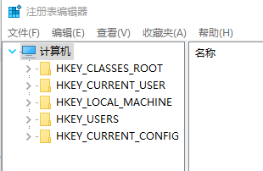

* 1. 第二个就是HKCU，此时，如果直接从HKCU中找到Software，再找Company是找不到的，需要从以下路径找到：

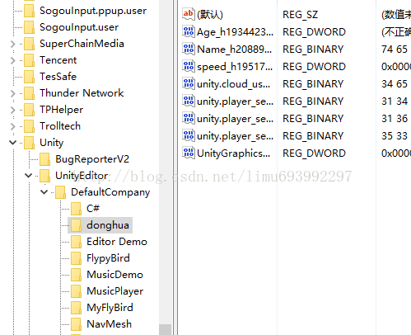

* 1. 存储的数据就在这里。这里company和product名可以在Unity中找到：

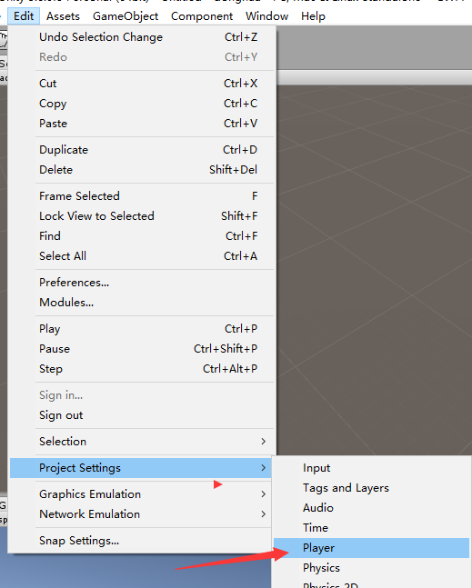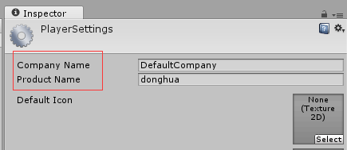

### 关卡异步加载技术简介

1. 背景：

游戏中经常需要进行场景的加载，而有时候有些场景因为需要加载大量的资源，导致在加载场景时感觉很卡。这时候需要使用异步场景加载来解决这样的问题。

1. 异步加载场景：
   1. 描述：

在后台异步加载场景。给定的场景名称既可以是完整的场景路径，也可以是构建设置窗口中显示的路径，也可以是场景名称。 如果只给出场景名称，则会加载匹配列表中的第一个场景。 如果您有多个具有相同名称但路径不同的场景，则应在构建设置中使用完整的场景路径。

* 1. 应用：

通常游戏的主场景包含的资源较多，这会导致加载场景的时间较长。为了避免这个问题，可以首先加载Loading场景，然后再通过Loading场景来加载主场景。因为Loading场景包含的资源较少，所以加载速度快。在加载主场景的时候一般会在Loading界面中显示一个进度条来告知玩家当前加载的进度。在Unity中可以通过调用SceneManager.LoadSceneAsync函数来异步加载游戏场景，通过查询AsyncOperation.progress的值来得到场景加载的进度。

### 帧动画技术简介

1. 概念：通过在关键帧设置该帧对应的精灵图片，将多帧连接起来，则形成由图片序列组成的2D帧动画；
2. 应用：导入所需动画的精灵图片序列，通过Unity自带的动画编辑器，选取关键帧，并在该帧从导入的动画图片序列中选取并设置欲表现的单张精灵图片，完成对该帧的编辑。对每一帧做相同步骤的操作，再播放此动画剪辑，则形成由精灵图片序列组成的2D帧动画。

### 协同程序技术简介

1. 概念：Coroutine在Unity3D中叫做协程或协同程序，和多线程类似，也就是说开启协同程序就是开启一个线程。但是在任意指定时刻只有一个协程执行，其他协程挂起。
2. Coroutine的相关函数：
   1. StartCoroutine：启动一个协程。
   2. StopCoroutine：终止一个协程。
   3. StopAllCoroutine：终止所有协程。
   4. WaitForSeconds：等待几秒。
   5. WaitForFixedUpdate：等到下一次FixedUpdate调用时执行。

使用MonoBehaviour.StartCoroutine方法即可开启一个协同程序，也就是说该方法必须在 MonoBehaviour 或继承于MonoBehaviour的类中调用。

1. Coroutine in Unity:

在Unity3D中，StartCoroutine(string methodName),

StartCoroutine(IEnumerator routine)都可以开启一个线程。

区别在于使用字符串作为参数可以开启线程并在线程结束前终止线程，相反使用IEnumerator 作为参数只能等待线程的结束而不能随时终止(除非使用StopAllCoroutines()方法)；

另外使用字符串作为参数时，开启线程时最多只能传递 一个参数，并且性能消耗会更大一点，而使用IEnumerator 作为参数则没有这个限制。

在Unity3D中，使用StopCoroutine(string methodName)来终止一个协同程序，使用StopAllCoroutines()来终止所有可以终止的协同程序，但这两个方法都只能终止该 MonoBehaviour中的协同程序。

### 开发工具和运行环境

1. 系统开发工具和开发环境如表2‑1所示。

表2‑1 开发工具表

|  |  |
| --- | --- |
| **开发工具名称** | **软件用途** |
| **Unity5.6.0f** | 开发平台 |
| **Windows 10 Pro** | 运行环境 |
| **应用宝** | 移动端版本打包工具 |
| **XMind** | 系统设计，创建流程图等 |
| **Adobe Photoshop CS6** | 美术素材制作与编辑 |

### 项目实施计划

# 项目设计及实现

## 数据库设计

具体内容可从数据库设计报告中节选

## 功能模块的设计与实现

### 系统整体框图

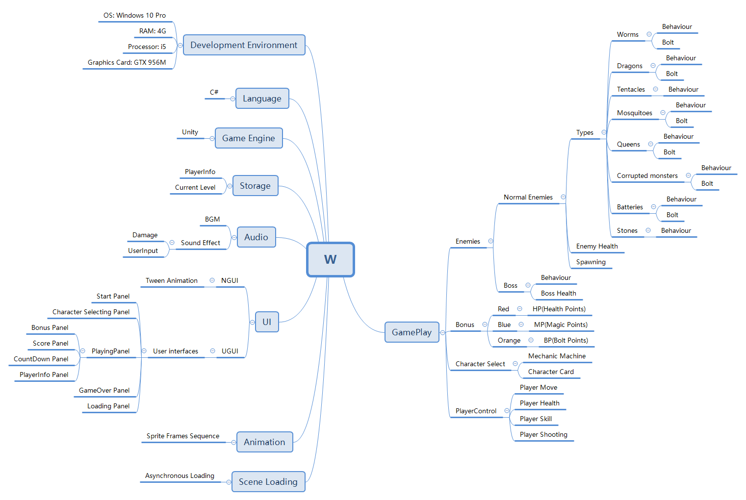

### 玩家控制模块的设计与实现

1. 运动
   1. 键盘控制移动：通过获取键盘输入中的水平轴(Horizontal Axis)与垂直轴(Vertical Axis)的值，确定玩家运动向量的方向，根据实际需求可在外部调整其数值大小。确认移动速度的方向与大小后，将其赋值给刚体(Rigidbody 2D)组件中的速度(velocity)属性，实现运动功能；

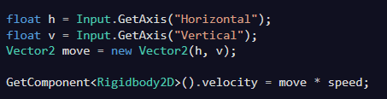

* 1. 位置限制：

确定游戏物理边界，欲将主角位置限制在该边界内：每当主角位置发生移动后，通过调用Mathf.Clamp()方法，将主角的位置的数值大小控制在指定的限定范围内，防止玩家位置越过游戏主界面之外。

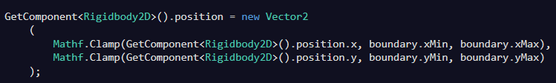

1. 射击：

调用Input.GetKey(KeyCode key)方法获取指定按键输入，作为射击键，并执行以下射击逻辑：

1. 开启发射口：根据当前发射状态级别，开启指定个数的发射口，并在各已被激活的发射口处实例化子弹物体；

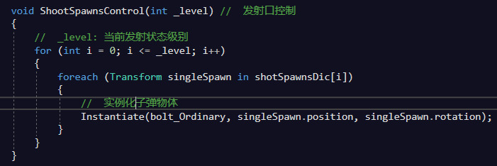

1. 播放射击音效：通过访问AudioSource组件，设置指定音效剪辑(AudioClip)，再调用Play方法，对音效进行播放；
2. 设置射击间隔：为防止按键频率过高导致短时间内生成大量子弹，需要为两次连续的射击操作之间设置一定的时间间隔，类似技能冷却：当一次射击完成后，设置允许再次进行射击的时间间隔(即：从现在起，需要再经历多长时间才能进行下一次射击)，通过Time.time获取自游戏开始以来至当前帧所经历的时间，即当前时间刻度。将下一次射击的时间刻度设置为Time.time+fireRate(射击频率)，只有时间到达该刻度，才允许再次进行射击；

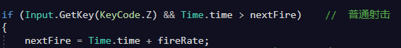

1. 大招：

调用Input.GetKey(KeyCode key)方法获取指定按键输入，作为释放大招键，并执行以下逻辑：

1. 开启大招：开启一个协程，激活大招物体：粒子系统或帧动画，使其保持一段时间的激活状态后，再关闭使其不可见；

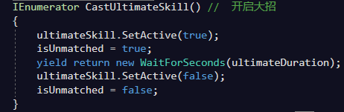

1. 播放音效：通过访问AudioSource组件，设置指定音效剪辑(AudioClip)，再调用Play方法，对音效进行播放；
2. 设置冷却时间：开启大招后，通过获取可自定义的、允许再次进行大招释放的时间间隔(即：从现在起，需要再经历多长时间才能进行下一次射击)设置允许再次开启大招的时间刻度值，通过Time.time获取自游戏开始以来至当前帧所经历的时间，即当前时间刻度。将下一次允许开启大招的时间刻度设置为Time.time+cooldown(冷却时间)，只有时间到达该刻度，才允许再次释放大招；
3. 生命值损耗：

通过碰撞检测，对敌人或子弹与玩家自身是否进行碰撞进行逐帧监测，以判定健康值是否损耗：

1. 生命值损耗：通过调用OnTriggerEnter2D(Collider2D collision)，若coolision所代表的物体是敌人或子弹(可通过tag或layer进行判断)，则减血；否则无特殊响应。

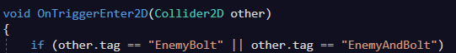

1. 游戏结束判断：若减血后，玩家当前生命值已小于等于0，则表示玩家所在生命点数用尽，调用游戏结束方法，进入游戏结束界面并提示进行返回操作；否则生命值尚存，调用减血方法，当前生命值减1。

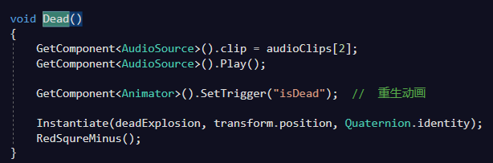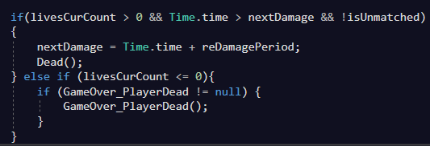

### AI模块的设计与实现

1. 设计：
   1. 小怪：
      * 1. 飞虫：
           1. 数量：3只/波
           2. 行为模式：3只飞虫依次飞入游戏主屏幕，开始以一随机旋转量发射1波包含4个飞行方向各不相同的子弹，每颗子弹伤害值为1；飞虫持续停留一段时间，直至受到伤害并死亡，再触发下一波敌人的生成。
           3. 图例：

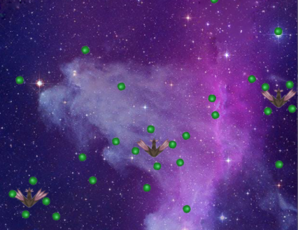

* + - 1. 飞龙
         1. 数量：6只/波
         2. 行为模式：6只飞龙3只一组，两组飞龙分居两侧，每只飞龙隔随机时间发射一波子弹，每波子弹数量为6颗，生成机制如下：每波子弹发射前基于一个随机的旋转量，再从0-360范围内，以60的整数倍为其绕z轴的旋转量，朝本地x轴向外发射。
         3. 图例：

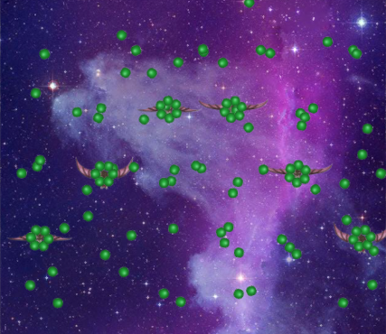

* + - 1. 触手：
         1. 数量：4只/波
         2. 行为模式：4只触手按顺时针方向，依次从左上角至左下角4个角落向主角当前所在位置戳去，每只触手在顶端部分到达目标位置后即收回，并触发下一只触手的行为。
         3. 图例：



* + - 1. 自爆蚊：
         1. 数量：10只/波
         2. 行为模式：每波自爆蚊分两组，以相对于垂直方向顺时针旋转30度的直线作为运动轨迹，从靠近屏幕左上角与右下角两角落处作为生成点，保持直线运动；在自爆蚊受到攻击时，将以当前主角位置为目标，发射一串由4个子弹组成的子弹波。
         3. 图例：

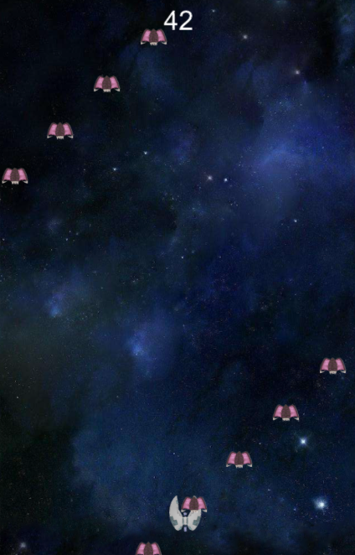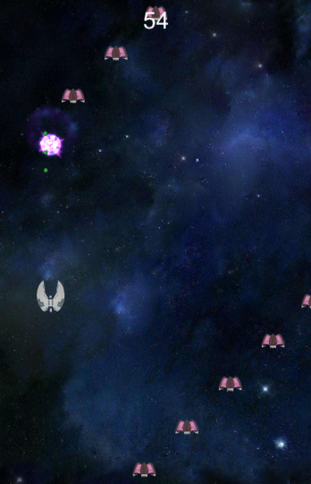

* + - 1. 女王：
         1. 数量：2只/波
         2. 行为模式：2只女王怪分居屏幕左右，每只女王外围围绕着两颗发射球，一边不断绕女王作圆周运动，一边沿两条中心点不断旋转的曲线轨迹发射子弹。
         3. 图例：

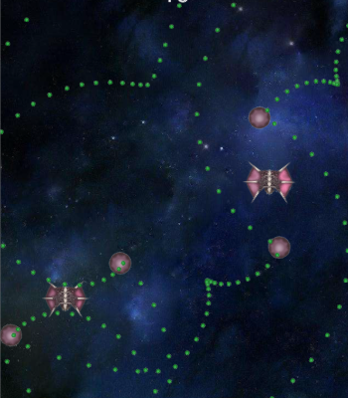

* + - 1. 腐化者：
         1. 数量：8只/波
         2. 行为模式：每波腐化者共8只，2只一组共分4组。4组腐化者分别依次从屏幕4个角落进入游戏主屏幕，每只腐化者以自身位置为起点，以当前主角位置为击打目标，发射孢子子弹。
         3. 图例：

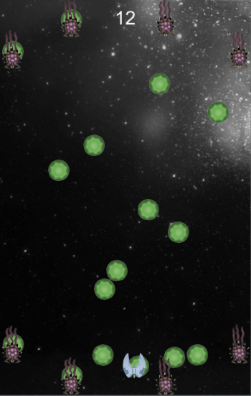

* + - 1. 孢子炮台：
         1. 数量：3只/波
         2. 行为模式：每只孢子炮台每隔一定时间间隔，从中心发射一波呈散射状的自爆蚊，自爆蚊属性参见上文；同时，从中心发射一波数量为4，旋转量随机的子弹，每颗子弹均以子弹生成点为中心，持续绕z轴进行逆时针旋转。
         3. 图例：

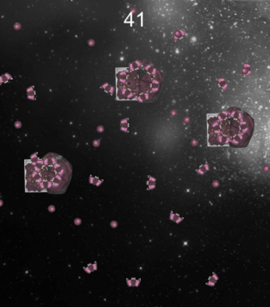

* + - 1. 陨石：
         1. 数量：10个/波
         2. 行为模式：每波陨石从屏幕正上方依次生成，已知屏幕宽度为w，高度为h，则每颗陨石随机的生成位置范围为从(-w/2, 2/h)至(w/2, 2/h)。陨石生成后给一个初始的旋转量并加上重力，模拟其物理运动。
         3. 图例：

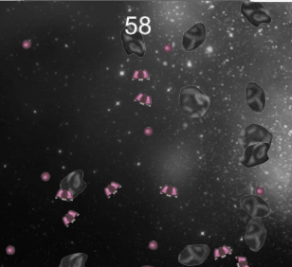

* 1. Boss：
     + 1. 行为模式：Boss共有5条血，分别对应5种行为模式：自爆蚊静态攻击模式、女王+水平扫射模式、触手攻击模式、自爆蚊智能攻击模式、多女王+水平扫射模式
       2. 图例：

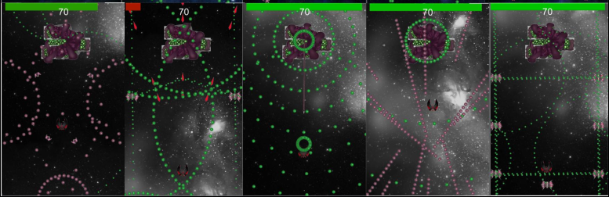

1. 实现：以触手怪为例，简述AI实现方法：
   1. 行为模式：4只触手按顺时针方向，依次从左上角至左下角4个角落向主角当前所在位置戳去，每只触手在顶端部分到达目标位置后即收回，并触发下一只触手的行为。
   2. AI逻辑：
      1. 开启协程，控制其行为模式的切换：
         1. 戳向主角；
         2. 挂起并停留一段时间；
         3. 从主角处缩回

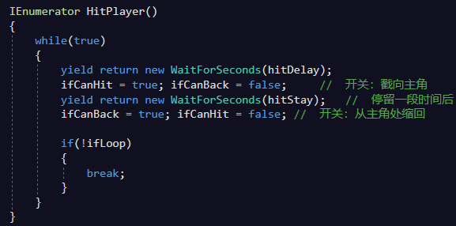

* + 1. 逐帧判断，根据当前行为模式做出响应：
       1. 若当前模式为戳向主角，则：
          1. 调整朝向，使得触手顶端指向主角；
          2. 朝目标位置戳去；
       2. 否则：从主角处缩回

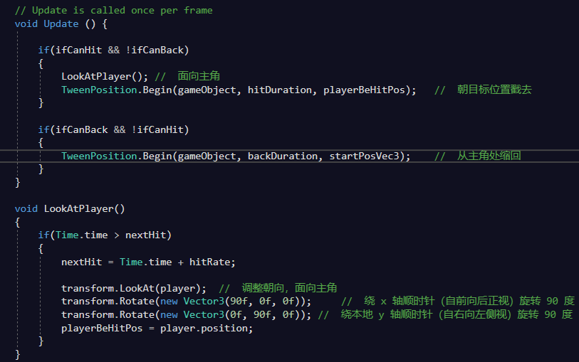

### 关卡加载模块的设计与实现

1. 设计
   1. 异步加载：不影响当前游戏场景的前提下加载新场景。通常异步加载的方式分为两种：第一种是异步加载新游戏场景，当新场景加载完成后进入新场景并且销毁之前的场景。第二种:同样异步加载新场景，新场景加载完毕后，保留旧场景的游戏对象并且进入新场景。本项目使用第一种方式进行场景的异步加载。
   2. 加载界面：通常游戏的主场景包含的资源较多，这会导致加载场景的时间较长。为了避免这个问题，可以首先加载Loading场景，然后再通过Loading场景来加载主场景。因为Loading场景包含的资源较少，所以加载速度快。在加载主场景的时候一般会在Loading界面中显示一个进度条来告知玩家当前加载的进度。
2. 实现：
   1. 异步加载：

在Unity中可以通过调用SceneManager.LoadSceneAsync函数来异步加载游戏场景；

* 1. 进度条：通过查询AsyncOperation.progress的值来得到场景加载的进度。通过Slider组件实现加载界面。

### 掉落系统模块的设计与实现

1. 设计
   1. 掉落类型：
      1. HP：Health Points, 拾起可增加健康值；
      2. MP: Magic Points, 拾起可增加技能释放次数；
      3. BP: Bolt Points, 拾起可增加发射弹口，获得发射增益效果。
   2. 触发条件：

在小怪被主角击杀后，根据小怪类型配置掉落类型的组合与其掉落概率进行触发配置。

1. 实现：
   1. 掉落类的实现：创建掉落类，包含两个字段：掉落类型与掉落概率，每种小怪中加入三种掉落类对象，依次代表三种掉落物品，配置其对应的类型与概率；

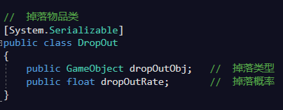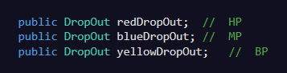

* 1. 掉落触发条件的实现：在EnemyHealth.cs(怪物生命值控制脚本)中，在怪物被击杀后加入对掉落系统逻辑触发的判定：怪物被击杀后，分别通过随机数计算对三种掉落物品的掉落概率，若结果在概率范围内，则生成该掉落物品。

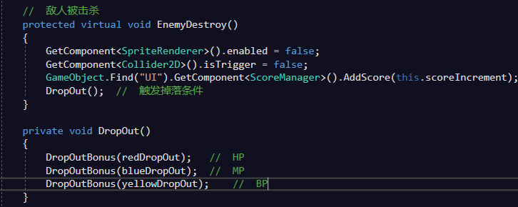

### 角色选择模块的实现

1. 设计：
   1. 主角类型：

分两类，每类均包含两种信息：

1. 战斗机甲
2. 人物卡牌
   1. 角色选择：在进入游戏前先进行角色选择，通过用户点击输入，获取玩家选择的角色信息，将其存储起来，进入游戏后载入相应的角色信息。
3. 实现：
   1. 玩家信息类PlayerInfo：
      1. 单例：必须将该类作为单例进行使用
      2. 关键字段：人物角色id、战斗机甲id
      3. 接口：
         1. 对关键字段的setter接口
         2. 对关键字段的getter接口
   2. 进入游戏后的角色类型设置PlayerInfoReadAndSet：
      1. 进入游戏后，调用PlayerInfo单例的getter接口，获取玩家所选则的主角信息；
      2. 根据得到的角色id，对相应UI元素设置对应的精灵图片，完成外观设置；
      3. 根据得到的角色id，对玩家游戏数值进行相应设置，完成数据设置；
   3. 用户输入操作：
      1. 选择操作：实现两个按钮：上一个、下一个，两个按钮的监听事件对应着对id号的切换；
      2. 确认操作：确认选择后，调用PlayerInfo单例的setter接口，设置其人物角色id与战斗机甲id；
   4. 选择完毕、进入游戏：激活PlayerInfoReadAndSet，使其获取玩家所选则的主角信息并进行相关设置。

# 特殊问题及解决方案

至少列出2个问题。

## UI布局问题

### 问题描述

若将游戏分辨率切换至另一不同于初始设置的分辨率，则UI布局杂乱或不可见。

### 解决方案

1. 自适应：游戏中的分辨率自适应主要包括两部分：一是在不同尺寸的屏幕下，整体缩放比例的计算方式；二是在不同比例（宽高比）的屏幕下，UI控件所处的位置关系，也称为布局。
2. UGUI缩放机制：
   * 1. Constant Pixel Size：固定像素尺寸，即按素材的“固定像素”渲染；
        1. Scale Factor：缩放比例，在素材原尺寸上的缩放比例，默认值是1；
        2. Reference Pixels Per Unit：每个unity单位对应的像素数；
     2. Scale With Screen Size：根据屏幕尺寸缩放；
        1. Reference Resolution：标准分辨率，这是我们提供给美术做图的标准分辨率，所有的UI素材都应该按这个分辨率去做；
        2. Screen Match Mode：Match Width Or Height 以宽高权重匹配；
        3. Match：宽高所占权重，默认值是0，相当于以“标准分辨率的宽”和“实际屏幕的宽”的比例作为缩放比例。同理，如果值是1，相当于以“标准分辨率的高”和“实际屏幕的高”的比例作为缩放比例。如果值是0.5，则相当于宽和高的比例权重相等，最终的缩放比=宽缩放比*宽权重+高缩放比*高权重；
        4. Reference Pixels Per Unit：每个unity单位对应的像素数；
     3. Constant Physical Size：固定物理尺寸；
        1. Physical Unit：物理单位，包括点，英寸，厘米，毫米等；
        2. Fallback Screen DPI：对应物理单位的像素密度；
        3. Default Sprite DPI：默认精灵的像素密度；
        4. Reference Pixels Per Unit：每个unity单位对应的像素数
3. 使用方法：
   1. Canvas Scaler 选择 Scale With Screen Size；
   2. Screen Match Mode 选择 Match Width Or Height，比例设为1，即只和高度进行适配；

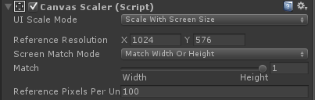

### 结果

在不同分辨率下，UI元素可根据实际情况进行自适应：

1. 保持相对位置不变；
2. 保持宽高比例不变。

## 脚本引用丢失问题

### 问题描述

对脚本资源进行修改后，部分游戏物体上的某些组件提示“Nothing Selected”，脚本引用发生丢失。导致子弹爆炸效果未能正常销毁。

### 解决方案

将版本回退至对脚本资源进行修改前的正常版本，Unity将自动导入先前丢失的资源与引用。

### 结果

引用被重新定位，组件恢复正常，爆炸效果贴图被正常销毁。

## 进度条过渡生硬问题

### 问题描述

通过LoadSceneAysnc进行异步加载时，进度条的数值更新不连续的，效果生硬不自然。

### 解决方案

每一次更新进度条的时候插入过渡数值。当获得AsyncOperation.progress的值后，不立即更新进度条的数值，而是每一帧在原有的数值上加1，这样就会产生数字不停滚动的动画效果。

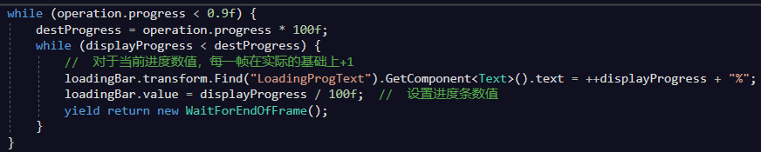

### 结果

经过插值操作之后，进度条数值每一帧都在实际加载进度的范围内进行更新，过渡自然，实现了柔和的动画效果。

# 结果测试及性能分析

具体内容可从系统测试报告中节选

## 测试概要

### 测试环境

### 测试范围

## 性能分析

结 束 语

本系统根据学校课程管理的实际需求，在Struts2+Ibatis架构下设计开发而成。系统以美观友好的人机交互界面和较为完善的功能体系，为教师的数据结构课程日常教务管理和学生的数据结构课程学习提供了一个方便、快捷的辅助平台。运行安装本系统后，教师可以从繁杂的传统管理模式走向高效的数字化管理模式。通过本系统教师可以科学，系统地管理日常教学教务。系统的主要功能包括：教师可以在线维护课程教学大纲，发布课程公告，维护个人信息，管理教师课件，在线布置学生作业，记录学生出勤，维护管理试卷库，编辑学生上传的学习资源，发布考试安排信息，录入考试成绩等日常教务管理；学生可以在线查询课程相关信息，下载教师课件，查看作业内容，上传作业，查询考试成绩，共享学习资源，在线交流学习。系统还为师生之间的学习交流提供了一个在线交流平台—BBS，方便了教师的答疑解惑，学生的学习交流。实现了教育现代化和管理信息化的有机结合，充分提高了教学资源的利用率，为教学水平的提高和教学环境的改善提供了捷径。

参考文献

1. 舒红平, 周定文, 何嘉, 邹书蓉. Web数据库编程-Java[M]. 西安: 西安电子科技大学出版社, 2005.
2. 王慧芳, 毕建权. 软件工程[M]. 浙江: 浙江大学出版社, 2005.
3. 吉根林, 崔海源. Web程序设计(第二版)[M]. 北京: 电子工业出版社, 2006.
4. 王珊, 萨师煊. 数据库系统概论[M]. 浙江: 浙江大学出版社, 2005.
5. 尚学堂-王勇-精通struts1.x. http://www.itcast.net/.
6. 传智播客ibatis视频教程. http://www.itcast.net/.

致　　谢

在论文完成过程中，本人还得到了 老师和 同学的热心帮助，……！

最后向在百忙之中评审本文的各位专家、老师表示衷心的感谢！

**作者简介：**

|  |  |  |  |
| --- | --- | --- | --- |
| 姓 名： | 姓名 | 性别： | **选择** |
| 出生年月： | 选择日期 | 民族： | **民族** |
| E-mail： | 电子邮件 |  |  |

声　　明

本论文的工作是**选择**年10月至**选择**年**选择**月在成都信息工程大学计算机学院完成的。文中除了特别加以标注地方外，不包含他人已经发表或撰写过的研究成果，也不包含为获得成都信息工程大学或其他教学机构的学位或证书而使用过的材料。

关于学位论文使用权和研究成果知识产权的说明：

本人完全了解成都信息工程大学有关保管使用学位论文的规定，其中包括：

（1）学校有权保管并向有关部门递交学位论文的原件与复印件。

（2）学校可以采用影印、缩印或其他复制方式保存学位论文。

（3）学校可以学术交流为目的复制、赠送和交换学位论文。

（4）学校可允许学位论文被查阅或借阅。

（5）学校可以公布学位论文的全部或部分内容（保密学位论文在解密后遵守此规定）。

除非另有科研合同和其他法律文书的制约，本论文的科研成果属于成都信息工程大学。

特此声明！

作者签名：

年 月 日

**参考文献格式说明**

不同类型的参考文献，请使用如下格式进行列出。所有标点符号使用英文半角，如“, . :”，英文标点后通过空格与后面的文字进行分开，不能用中文标点。

**期刊类：**

[序号] 作者. 篇名[J]. 刊名, 出版年份, 卷号(期号): 起止页码

**专著类：**

[序号] 作者. 书名[M]. 出版地: 出版社, 出版年份. 起止页码

**报纸类：**

[序号] 作者. 篇名[N]. 报纸名, 年 月 日

**专利：**

[序号] 专利所有者. 题名[P]. 国别: 专利号, 年 月 日

**标准：**

[序号] 标准编号, 标准名称[S]

**电子文献：**

[序号] 主要责任者. 电子文献题名[EB/OL]. 电子文献出处或可获得地址, 发表日期/更新日期/引用日期

**1 专著、书籍、译著**

【格式】序号 责任者[外国作者请注明国籍]. 书名（版本，第1版不写）[文献类型M]. 其他责任者（如译者）.出版社所在地: 出版社名称（出版者）, 出版年.月：起止页码.

1. 徐德蜀, 邱成.安全文化通论[M]. 北京: 化学工业出版社, 2005.10
2. 克鲁克洪[美]. 文化与个人[M]. ×××译. 杭州: 浙江人民出版社, 1986
3. Herskovits M J. Cultural Anthropology[M]. New York: Knopf, 1955

**2 连续出版物（期刊）**

【格式】序号 析出责任者（第1作者, 第2作者, 第3作者等）. 析出题名. 刊名, 出版年, 卷号（期号）: 起止页码.

1. 徐德蜀.安全文化、安全科技与科学安全生产观[J]. 中国安全科学学报, 2006, 16(3): 71-82.
2. W.K. Chow. Simulation of tunnel fires using a zone model[J]. Tunneling and Underground Space Technology, 1996, 11(2):221-236.
3. H.Graf*, H.Schmidt-Traub. Early hazard identification of chemical plants with state chart modeling techniques[J]. Safety Science, 2000, 36:49-67.

**3 会议论文集**

【格式】序号 析出责任者. 析出题名[文献类型A]. 文集编者. 文集名[文献类型C]. (供选项: 会议名, 会址, 开会年.) 出版地: 出版者, 出版年: 起止页码.

1. 李融融. 依法促进中小企业健康发展[A]. 中国中小企业发展年鉴[C]. 北京:中国经济出版社, 2004: 1～24.
2. 徐德蜀, 汪国华, 张爱军. 浅谈"安全生产五要素"与安全科技[A]. 第十四届海峡两岸及香港、澳门地区职业安全健康学术研讨会暨中国职业安全健康协会2006年学术年会论文集[C], 2006. 5:64-71.
3. R. E. Briter. Recent research on the dispersion of hazardous materials [A]. International Conference and Workshop on Modeling the Consequences of Accidental Releases of Hazardous Materials[C]. San Francisco, California: 1999:197-230。

**4 学位论文**

【格式】序号 责任者. 题名[文献类型D]. 学位授予地: 学位授予单位[硕士或博士论文], 年份.

1. 韩艳. 地震作用下高速铁路桥梁的动力响应及行车安全性研究[D]. 北京: 北京交通大学[博士论文], 2005.
2. 徐茂波. 考虑施工期间人为错误的结构安全分析与控制[D]. 北京: 清华大学[博士论文], 1998.
3. 田水承. 第三类危险源辨识与控制研究[D]. 北京: 北京理工大学[博士论文], 2001.7: 35-39.
4. 易云兵. 基于风险评价的输气管线设计方法研究[D]. 成都: 西南石油大学[硕士论文], 2005.6.

**5 专利**

【格式】序号 专利申请者. 专利题名[文献类型P]. 专利国别(或地区). 专利号， 发布日期.

1. Samuel P Schillaci. Chlorine gas filtering material suitable for use in a chemical oxygen generator[P]. USP, 4687640, 1987.01.01.
2. 王庆禄, 李汝南. 陶瓷超微孔臭氧曝气装置[P]. 中国. ZL00231153.4, 2001.

**6 报纸**

【格式】序号 责任者. 题目[文献类型N]. 报纸名, 出版日期(版次).

1. 吴宗之. WHO安全社区建设标准简介[N]. 中国安全生产报, 2004-07-08(8).
2. 王云. 俄罗斯紧急情况部[N]. 环球时报, 2006-01-26(5).

**7 科技报告**

【格式】序号 责任者. 报告题目[文献类型R]. 报告代码及编号. 地名: 责任单位, 年份.

1. 安全工程学科教学指导委员会. 关于在《授予博士、硕士学位和培养研究生的学科、专业目录》中设立“安全科学与工程”一级学科的论证报告[R], 2005.8.
2. 煤矿安全会诊专家组第三组. 煤矿安全技术会诊技术报告[R], 2005.
3. 国务院核电办人因工程研究专家组. 核电厂人因工程研究[R]. "八五"科技成果报告, 1991: 1-50.

**8 标准**

【格式】序号 责任者. 标准名[文献类型S]. 标准编号, 出版年.

1. 汽车行驶记录仪[S]. GB/T19056-2003, 2003.
2. 中华人民共和国国家标准. 光气及光气化产品生产安全规程[S]. GB19041-2003, 2003.

**9 电子文献**

【格式】序号 责任者. 文献题名[文献类型EB/OL]. 出处或可获得地址, 发表或更新日期/引用日期.

1. 王东军. 反"三违", 保安全[EB]. http://www.hdgl.gov.cn/, 2006-07-27.
2. 我国今年来发生94起特大安全事故2074人死亡[OL]. 中国新闻网. http://www.sina.con.cn, 2005-10-25.